Автор:Баканова Татьяна Леонидовна,
учитель начальных классов, председатель женсовета села Новообинцева.
Шелаболихинского района, Алтайского края
Конкурсная программа «Папа, мама, я - дружная семья»
Цели: Сплочение коллектива детей и родителей, повышение ответственности родителей за воспитание детей, учить доброму отношению к своим близким.
Задачи:
- Развивать семейное творчество, сотрудничество и способности учащихся.
- Помочь учащимся и их родителям найти путь к сердцам друг друга.
- Воспитывать у учащихся чувство любви и уважения к родителям, гордости за свою семью.
Предварительная подготовка:
*оформление приглашений для родителей;
*выставка рисунков на тему «Мои родные»;
*выставка поделок, выполненных руками детей;
*написание сочинений: «Моя семья»;
*учащиеся вместе с родителями рисуют генеалогическое древо своей семьи;
*семейная фотография;
*одна из любимых детских фотографий ребёнка;
*совместная творческая работа семьи «Умелые руки»;
*выбор жюри, которое будет оценивать конкурсную программу;
*плакаты с высказываниями:
«Самые лучшие дети бывают у счастливых родителей» (А.С.Макаренко).
«Любовь есть ключ к пониманию» (К.Бальмонт) .
«Ребёнок – это цветок, красота которого зависит от ухода за ним» (В.А.Сухомлинский).
«Дружная семья гору свернёт» (Русская народная пословица).
Но у старости – силы не те.
Дней непрожитых мал запас…
Берегите старых людей,
Без которых не было б нас!
(Л.Татьяничева)
Что такое семья? В словаре русского языка С.И. Ожегова дано такое определение:
«Семья - это группа, живущих вместе родственников (муж, жена, дети, родители). Семья – это самое главное в жизни для каждого из нас, это близкие и родные люди. Те, кого мы любим, с кого берём пример, о ком заботимся, кому желаем добра и счастья. Семья занимает особое место в жизни каждого человека. Это особый коллектив, жизнь которого соединяется особыми человеческими чувствами: любовью, семейной солидарностью, ответственностью. В семье воспитывают, в ней усваивают моральные и правовые нормы, благодаря особой атмосфере доверия, взаимного уважения, заботе. Здесь ребенок получает первые трудовые навыки, приобретает умение ценить и уважать труд людей. Семья - это место, куда хочется возвращаться с радостью, где каждого ждут с любовью.
Конкурс «Моя родословная»
Семья представляет рисунок, где изображено генеалогическое древо всей семьи. Выигрывает семья, у которой самое «ветвистое» древо (кто больше знает своих предков).
Конкурс «Герб моей семьи»
Герб – это свой отличительный знак. Он изображается на флагах, монетах, печатях, государственных документах. Герб есть и у нашей страны.
Представление и защита герба семьи.
Конкурс «Что значит твоё имя?»
Имя – это особое название, обозначение человека, которое даётся при рождении. Человек проносит имя через всю свою жизнь. Многие имена пришли к нам из других языков. Задумывались ли вы когда – нибудь над тем, что означает ваше имя? Расскажите об имени своего ребёнка.
Почему Вы выбрали ему такое имя?
Конкурс сочинений «Моя семья»
Домашнее задание.
Конкурс «Узнай, кто на фотографии»
Надо узнать, кто из детей на фотографии в раннем возрасте.
Конкурс «Играем в рифмы – сочиняем стихи»
Вам предлагается составить небольшое стихотворение о семье, используя рифму.
-----------------дом
---------------- живём
------------------я
------------------семья
Конкурс «Доскажи пословицу»
*На что клад, коли в семье (лад).
*В семье и каша (гуще).
*Вся семья вместе, так и душа (на месте).
*Яблоко от яблони недалеко (падает).
*Согласную семью и (не берёт).
*В семье любовь да совет, так и (нужды нет).
*Семья – печка: как холодно, все к ней (собираются).
*Дружная семья и землю превращает в (золото).
Конкурс «Семейный альбом»
Самая смешная семейная фотография, а также оригинальная подпись к ней.
Юмористический конкурс
Рассказ о смешном случае из детства ребёнка или родителей.
Конкурс «Умелые руки»
Домашнее задание. Выставка творческих работ семьи.
Конкурс «Крылатые выражения»
Объясни. «С чувством, с толком, с расстановкой».
«А Васька слушает да ест».
«А воз и ныне там»
«Вертеться, как белка в колесе».
Подведение итогов, награждение.

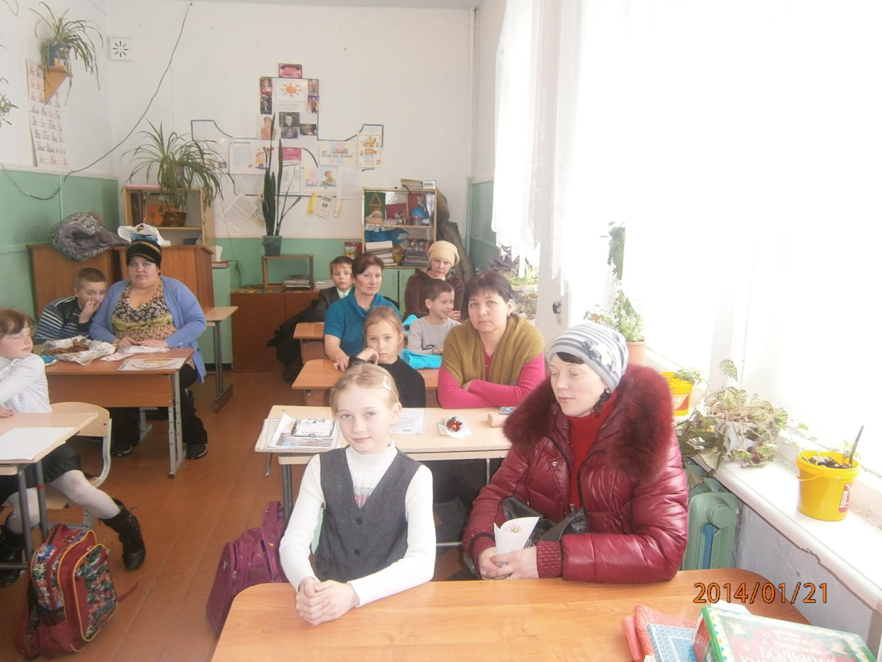

Во время конкурсной программы

